VACUOLA
FECHA (AAAA/MM/DD): 2018/03/31 |  |  |  |  |  | Versión del guion: 01 | Número de consecutivo: 00
Nombre del profesor: Liliana Rocío Botero - Paola Reyes Torres |  |  |  | Nombre del programa: Grupos de Investigación GRINBIO y E-Virtual
Curso/Asignatura/Módulo: Laboratorio de Biotecnología Virtual
Tema: Definición de las características de la vacuola
Nombre de realizador: Nombre del realizador |  |  | Nombre del gestor audiovisual: Sergio Yepes / Carolina Llanos
#Plano | Descripción del plano | Voz en off |  |  | Imagen de referencia (opcional)
1 | Aparece la vacuola flotando mientras se definen sus características. | La Vacuola es una organela llena de líquido que tienen forma esférica y diámetro variable, se encuentra limitada por una membrana simple; |  |  | 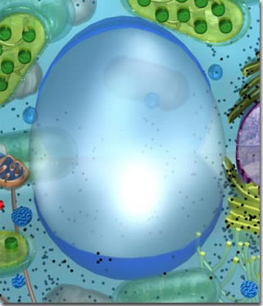
2 | Aparece la vacuola flotando mientras se definen sus características y aparece la palabra almacenamiento. | cumple la función de almacenamiento |  |  | Almacenamiento
3 | Aparece la vacuola flotando mientras se definen sus características y van apareciendo palabras clave de apoyo. Ver imagen | y su contenido líquido está conformado por agua y altas concentraciones de sales inorgánicas, azúcares y otras sustancias. |  |  | agua  sales inorgánicas  azúcares  otros
4 | Aparece la vacuola flotando mientras se definen sus características y van apareciendo palabras clave de apoyo. Ver imagen | Las células vegetales se caracterizan por tener sólo una vacuola que ocupa la mayor parte del citoplasma y se ocupa del almacenamiento de los desechos que se producen al interior y da soporte apoyando los procesos de crecimiento celular. |  |  | almacena de desechos  apoya el crecimiento celular

Voz en off completa (Para locución)

La Vacuola es una organela llena de líquido que tienen forma esférica y diámetro variable, se encuentra limitada por una membrana simple; cumple la función de almacenamiento y su contenido líquido está conformado por agua y altas concentraciones de sales inorgánicas, azúcares y otras sustancias.

Las células vegetales se caracterizan por tener sólo una vacuola que ocupa la mayor parte del citoplasma y se ocupa del almacenamiento de los desechos que se producen al interior y da soporte apoyando los procesos de crecimiento celular.

